代理模式
定义：为其他类提供一种代理以控制这个对象的访问。
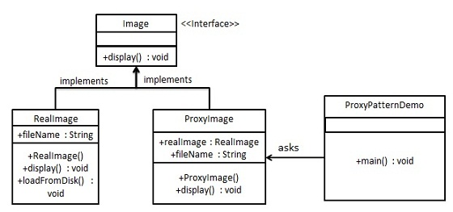
public interface Image {
void display();
}

public class RealImage implements Image {
private String fileName;
public RealImage(String fileName){
this.fileName = fileName; loadFromDisk(fileName);
}
@Override public void display() {
System.out.println("Displaying " + fileName);
}
private void loadFromDisk(String fileName){
System.out.println("Loading " + fileName);
}
}

public class ProxyImage implements Image{
private RealImage realImage;
private String fileName;
public ProxyImage(String fileName){
this.fileName = fileName;
}
@Override public void display() {
if(realImage == null){
realImage = new RealImage(fileName);
}
realImage.display();
}
}

public class ProxyPatternDemo {
public static void main(String[] args) {
Image image = new ProxyImage("test_10mb.jpg");
// 图像将从磁盘加载
image.display();
System.out.println("");
// 图像不需要从磁盘加载
image.display();
}
}

代理模式在Android中的应用：
如果你查看AIDL生成的代码就知道，它会根据当前的线程判断是否要跨进程访问，如果不需要跨进程就直接返回实例，如果需要跨进程则返回一个代理，这个代理干什么事情呢?在跨进程通信时，需要把参数写入到Parcelable对象，然后再执行transact函数，我们要写的代码挺多的。AIDL通过生成一个代理类，代理类中自动帮我们写好这些操作。

